甲骨新綴第31則
李延彥
（首都師範大學文學院）
近日筆者在搜索甲骨實物照片時，無意中瀏覽到復旦大學文化人類學數字博物館網站公佈的彩色照片，發現其中第283件（B）和第286件（A）甲骨可以綴合。煩請相關工作人員幫助覆核實物，非常感謝!
綴合理由及説明：
A、B兩版骨版顔色和字體都相同。綴合後可以拼合出“戊”和“勿”字。斷邊不完全密合大概是拍攝角度不同所致。
釋文如下：
戊申[卜] []勿呼。
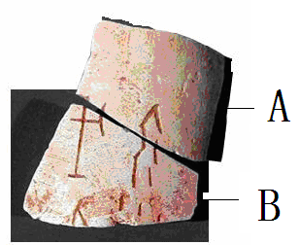
（綴合得到黃天樹師的悉心指導，謹致謝忱！）

復旦大學文化人類學數字博物館·虛擬庫房 大類檢索·R骨蚌牙角类·G甲骨卜辭·D字骨：http://www.digmus.fudan.edu.cn/Green.asp?Jsh=RGD，A件地址如下：http://www.digmus.fudan.edu.cn/green.asp，B件地址如下：http://www.digmus.fudan.edu.cn/green.asp。 A、B兩版又見于中國數字科技館：http://www.cdstm.cn/c9/search.jsp?id=780， 圖版A詳細信息見如下地址：http://www.cdstm.cn/c9/info.jsp?id=244967，大圖見于：http://www.cdstm.cn/Mediumfile/C.9_mshowpiece/20080809/f5ffec32-eefc-4b9f-bfdb-e7328f946505_1/R1686-1.jpg 圖版B詳細信息見如下地址：http://www.cdstm.cn/c9/info.jsp?id=245330，大圖見于：http://www.cdstm.cn/Mediumfile/C.9_mshowpiece/20080809/b39de960-c7a1-42b6-9e8d-be11f9230ecf_1/R1683-1.jpg

